Sito Web OK!Mugello – Notizie e Attualità
Da Aldo Giovannini - sabato 1 dicembre 2012

Il Liberty in musica a Borgo. Info…
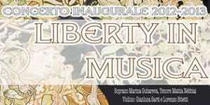

Con particolare attenzione per tutti gli amanti della grande musica, ricordiamo che giovedì prossimo 6 dicembre 2012 alle ore 21,00 precise presso il Teatro Giotto di Borgo San Lorenzo, l’Associazione Culturale “Note dal Mugello” organizza, con il patrocinio del comune, il concerto inaugurale della stagione musicale e concertistica per l’anno 2012-2013, dal titolo “Liberty in Musica”.
Dopo quello gà effettuato lo scorso giovedì del 22 novembre 2012 a Barberino di Mugello, quest’anno è il secondo con il medesimo tema portante, ossia importanti pagine del repertorio classico dei primi del ’900, ma con variazioni sul programma di sala, pensato e preparato esclusivamente per Borgo San Lorenzo. I brani che verranno proposti rappresentano la sintesi del gusto per la ricerca dei particolari e dell’ornamento in musica.
L’associazione vuole, con questo concerto e la sua attività, rinnovare l’interesse e l’attenzione verso la cultura musicale. Nell’anno a venire verrà proposta non soltanto una variegata attività concertistica, ma si cercherà anche di coinvolgere il pubblico attraverso le “serate d’ascolto” e le attivita didattiche nelle scuole.
Per questo incontro al Giotto, si esibiranno il soprano Marina Gubareva, il tenore Mattia Nebbiai, violini Gianluca Sarti e Lorenzo Bitetti, clarinetto Pierpaolo Romani, chitarra Alessandro Francolini, pianoforte Ileana Horculescu, Lavinia Cioli e Angelo Corso Faini con trascrizioni originali di Davide Fensi. L’ingresso al concerto prevede un biglietto intero di 10,00 euro, ridotto per soci Note dal Mugello e associazioni convenzionate di 8,00 euro, ridotto per under 18 di 5,00 euro.
La prevendita è attiva presso il Centro D’Incontro il lunedì, il martedì e il mercoledì dalle 18,00 alle 19,00 in piazza Dante a Borgo San Lorenzo e tutti i giorni presso l’agenzia turistica Mugel Travel in Piazza Martin Luther King 5/6 (Centro Coop) sempre a Borgo San Lorenzo. Per informazioni notedalmugello@gmail.com , www.notedalmugello.it, Note Dal Mugello su Facebook. L’ufficio stampa dell’Ass.ne “Note dal Mugello” notedalmugello@gmail.com Note Dal Mugello Associazione Culturale – Via del Pozzino 37, Borgo San Lorenzo. Sito http://www.notedalmugello.it – Email notedalmugello@gmail.com. Un gentile invito a tutti gli appassionati.
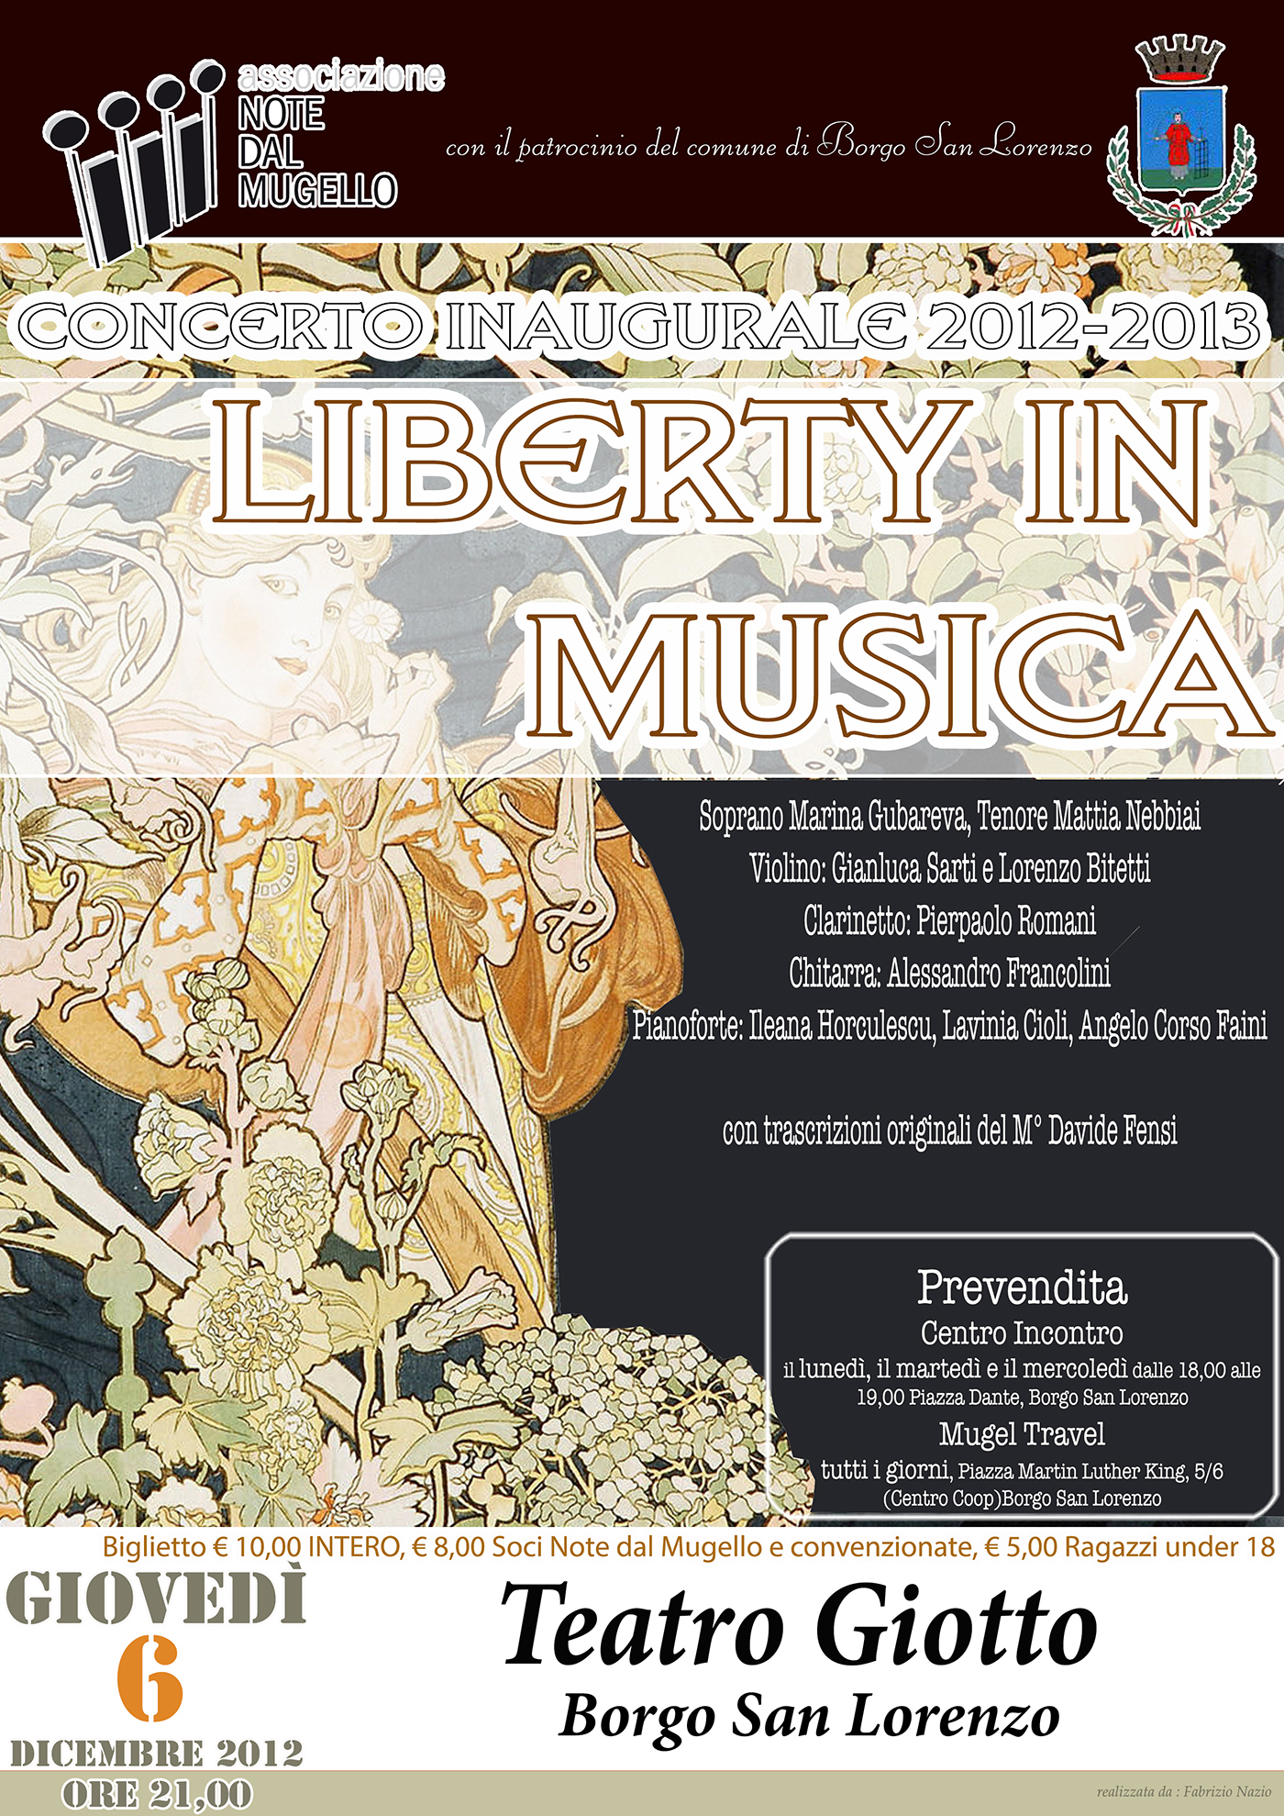
Foto 1 (in alto un particolare e qui sopra): La locandina del concerto delle Note dal Mugello al Teatro Giotto (giovedi 6 dicembre 2012)
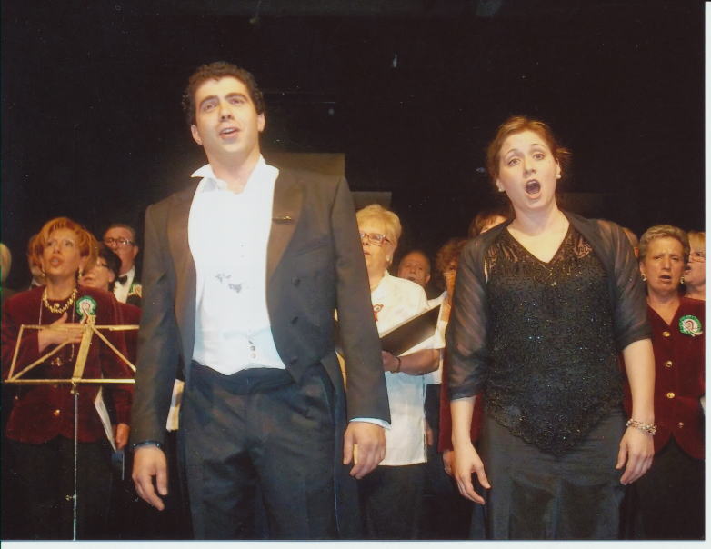
Foto 2 (qui sopra): Il tenore Mattia Nebbiai e la soprano Elisa Frandi
(Foto A.Giovannini)

Condividi:

- Altro

Leggi tutto: Il Liberty in musica a Borgo. Info… : OK!Mugello

